VENIPLUS V1383 ПЕРЧАТКИ ЛАТЕКСНЫЕ БЕЗ НАПЫЛЕНИЯ
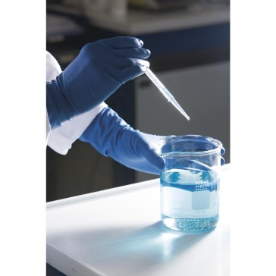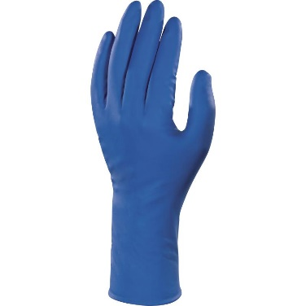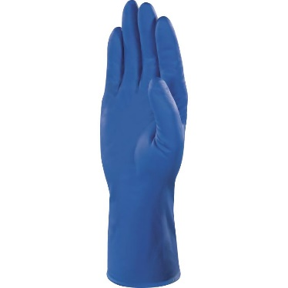
Цвет: синий
Размер: 7/8, 8/9, 9/10, 10/11
СПЕЦИФИКАЦИЯ
Перчатки одноразовые латексные без напыления, хлорированные внутри. Длина – 30 см, толщина – 0,25 мм. Перчатки водонепроницаемые, герметичные. В упаковке -50 перчаток.
Основа: 100% натуральный латекс
ОСНОВНЫЕ ПРЕИМУЩЕСТВА ТОВАРА ДЛЯ ПОЛЬЗОВАТЕЛЯ
Гибкость, эластичность и тактильность

Нет риска аллергии

